重庆市2017年普通高等学校招生全国统一考试
5月调研测试卷 文科数学
文科数学测试卷共4页，满分150分。考试时间120分钟。
第I卷
一、选择题：本大题共12小题，每小题5分，共60分。在每小题给出的四个备选项中，只有一项是符合题目要求的。
1、已知向量，若，则实数＝
A、－2 B、 C、 D、2
2、设集合，则
A、（0，2） B、（0，1） C、（0，1）∪（1，2） D、
3、已知样本数据…，的方差是5，则的方差是
A、 B、 C、1 D、5
4、已知函数，则
A、8 B、9 C、13 D、14
5、已知数列的前项和为，若，则使得成立的的最大值为
A、3 B、4 C、5 D、6
6、设变量满足约束条件，则的最大值为
A、－9 B、－4 C、－1 D、1
7、命题“若，则”，命题：“不等式的解集为”，下列命题为真命题的是
A、 B、 C、 D、
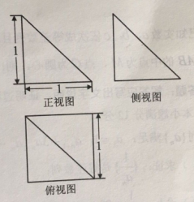
8、某几何体的三视图如图所示，则该几何体的表面积为
A、 B、
C、 D、
9、如图，扇形的圆心角为，半径为3，在内
随机作一条射线交弧于点，则扇形的内切圆半
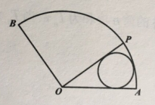
径不超过1的概率为
A、 B、
C、 D、
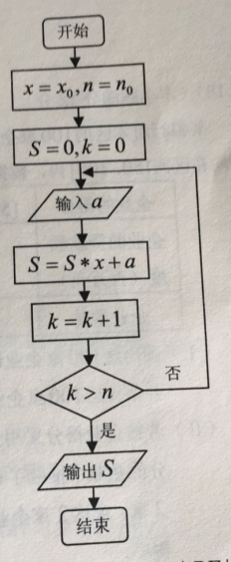
10、秦九韶算法是中国南宋时期的数学家秦九韶提出的一种多项式简
化算法，如图所示的程序框图表示用秦九韶算法求某多项式当
时的值的过程，其中N*，若依次输入2，3，4后输出18，
则和的值分别为
A、 B、
C、2，2 D、2，3
11、设函数，
的最小值为，若且，
则
A、 B、1 C、－1 D、－
12、设点在抛物线上，为抛物线的焦点，抛物线的准线与轴交于点，则的最小值为
A、 B、 C、 D、

第II卷
本卷包括必考题和选考题两部分。第13题~第21题为必考题，每个试题考生都必须做。第22题~第23题为选考题，考生根据要求做答。
二、填空题：本大题共4小题，每小题5分，共20分。
13、已知复数为纯虚数，且为实数，则＝ 。
14、函数在上单调递增，则实数的取值范围是 。
15、在中，角所对的边分别为，若且，则＝
16、已知初数依次成等差数列且不全为0，直线被圆截得的弦的中点为，点为圆心，则的最大值为 。
三、解答题：解答应写出文字说明，证明过程或演算步骤。
17、（本小题满分12分）
数列满足：*）。
（I）求证：是等差数列：
（II）设，数列的前项和为，当时，求的最小值。

18、（本小题满分12分）
某银行对本区的100家企业进行评估，银行将根据企业的得分规定相应的贷款额度，已知所有企业的评估得分均在区间[50，100]内，数据整理如下：
企业的得分
企业的贷款额度（百万元） | 0 | 3 | 3 | 4 | 5
企业数量 | 40 | a | 20 | 10 | 5

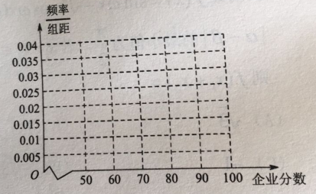
（I）画出这100家企业评估得分的频率分布直方图，
并估计这100家企业评估得分的中位数；
（II）若按企业得分采用分层抽样的方法从得分不低
于80分的企业中抽取了6家，现从这6家企业中随
机选取2家，求这2家企业的贷款额度之和恰为9百
万元的概率。

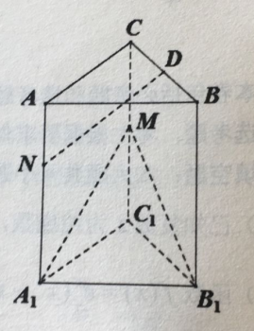
19、（本小题满分12分）
在三棱柱中，GU DM ，
为棱的中点，点分别在棱上，
,直线。
（I）求的长；
（II）求证：。

20、（本小题满分12分）
已知经过坐标原点的直线与椭圆相交于不同的两点，椭圆的右焦点为，离心率为，且。
（I）求椭圆的方程；
（II）延长交椭圆于另一点，若的面积为，求直线的方程。

21、（本小题满分12分）
已知函数为自然对数的底数。
（I）当时，求函数的单调性；
（II）当时，证明：不等式对任意成立。

请从下面所给的22、23、两题中选定一题作答，并用2B铅笔在答题卡上将所选题目对应的题号方框涂黑，按所涂题号进行评分；不涂、多涂均按所答第一题评分；多答按所答题第一题评分。
22、（本小题满分10分）选修4-4：坐标系与参数方程
已知直线的参数方程为（为参数，），在平面直角坐标系中，以原点为极点，轴的正半轴为极轴建立极坐标系，曲线的极坐标方程为，直线与曲线相交于不同的两点。
（I）若直线平分曲线的周长，求的值；
（II）若直线的斜率为，且点在点与点之间，求的值。

23、（本小题满分10分）选修4－5：不等式选讲
已知函数，且不等式对任意成立。
（I）求实数的取值范围；
（II）设取最大值时，求不等式的解集。

2017年普通高等学校招生全国统一考试
5月调研测试卷 文科数学参考答案
一、选择题
1～6 CBBBCC 7～12 CBBCAD
（11）解析：，由题知即，，
，，，.
（12）解析：由向抛物线的准线作垂线，垂足记为，则，
故，由图形知，当直线与抛物线相切时，
最大，即最小，设过点的直线与抛物线切于点，
则切线方程为，代入点坐标得，此时，即最小值为.
二、填空题
（13） （14） （15） （16）
（16）解析：由题知即，所以直线$\text{ax}+\text{by}+c=0$恒过定点，是弦的中点，
，故的最大即到直线$\text{ax}+\text{by}+c=0$的距离最大，显然当直线时，
距离最大，此时点即为点， 的最大值为.
三、解答题
（17）（本小题满分12分）
解：（Ⅰ），故是以为公差的等差数列；……6分
（Ⅱ）由（Ⅰ） ，，，……9分
，单增，易得，
故的最小值为 ．……12分
（18）（本小题满分12分）
解：（Ⅰ），各组频率分别为：
，……2分
频分布直方图如右：……4分
估计中位数为
；……6分
（Ⅱ）由题知，6家企业中，贷款额度4百万元的4家，5百万元的2家，从中任取两家，共有15种不同的结果，其中两家贷款额度之和为9百万元的结果有8种，所以所求概率为．……12分
（19）（本小题满分12分）
解：（Ⅰ）取中点，连接，则，故四点共面，
又直线∥平面，，是平行四边形，……4分
，； ……6分
（Ⅱ）连接，由（Ⅰ）知，，平面，
，平面，平面，，…9分
又，，，，……11分
平面，．……12分
（20）（本小题满分12分）
解：（Ⅰ）由椭圆的中心对称性知，即，，
故椭圆的方程为；……4分
（Ⅱ）由图知的面积是的面积的倍，……6分
设，则即，……8分
设直线，与椭圆方程联立得，
，,
化简得，……10分
即，，，直线的方程为．……12分
（21）（本小题满分12分）
解：（Ⅰ），，
在上单增，上单减；……4分
（Ⅱ），设，
则，，……6分
， 且在上单调递减，
故，从而单减，……8分
由知在上有，在上单调递减，……10分
则，即原命题得证．……12分
（22）（本小题满分10分）
解：（Ⅰ），即，
由题知过圆心，则；……5分
（Ⅱ），则，代入的方程，有，
解得，．……10分
（23）（本小题满分10分）
解：（Ⅰ），故，
即，
即；……5分
（Ⅱ）由（Ⅰ）知，，即解不等式等价于

或，
图象如右：
由图知解集为．……10分

